**实验五： Mybatis注解**

## 实验内容：

创建学生表和班级表，学生表：student(id,name,age,class_id),班级表：class(id,classname)，并输入几行数据。

使用MyBatis注解实现下列要求；

（1）MyBatis注解实现查询操作。查询id为2的学生的信息。

（2）MyBatis注解实现修改操作。修改id为4的学生的姓名修改为李雷，年龄修改为21。

（3）MyBatis注解实现一对多查询。查询出二班所有学生的信息。

## 实验代码

StudentSy5.java

package com.shf.pojo;  
  
import lombok.AllArgsConstructor;  
import lombok.Data;  
import lombok.NoArgsConstructor;  
  
@Data  
@AllArgsConstructor  
@NoArgsConstructor  
public class StudentSy5 *{* private Integer id;  
 private String name;  
 private Integer age;  
 private Integer classID;  
 private String className;  
*}*

StudentSy5Mapper.java

package com.shf.mapper;  
  
import com.shf.pojo.StudentSy5;  
import org.apache.ibatis.annotations.Select;  
  
import java.util.List;  
  
public interface StudentSy5Mapper *{* @Select*(*"select *\** from studentsy5 where id=*#{*id*}*;"*)* StudentSy5 selectStudentById*(*Integer id*)*;  
  
 @Select*(*"update studentsy5 set name = *#{*name*}*,age=*#{*age*}* where id=*#{*id*}*;"*)* void updateStudentById*(*StudentSy5 studentSy5*)*;  
  
 @Select*(*"select s.id id,s.name,s.age,c.classname className,c.id classID from studentsy5 s,classsy5 c where s.class_id=c.id and classname=*#{*classname*}*;"*)* List*<*StudentSy5*>* selectStudentListByClassName*(*String className*)*;  
*}*

StudentSy5MapperTest.java

package com.shf.mapper;  
  
import com.shf.pojo.StudentSy5;  
import com.shf.utils.MyBatisUtils;  
import org.apache.ibatis.session.SqlSession;  
import org.junit.Test;  
  
public class StudentSy5MapperTest *{* @Test  
 public void selectStudentById*() {* SqlSession sqlSession = MyBatisUtils.*getSqlSession()*;  
 StudentSy5Mapper mapper = sqlSession.getMapper*(*StudentSy5Mapper.class*)*;  
 StudentSy5 studentSy5 = mapper.selectStudentById*(*2*)*;  
 System.*out*.println*(*studentSy5*)*;  
  
 sqlSession.close*()*;  
 *}* @Test  
 public void updateStudentById*() {* SqlSession sqlSession = MyBatisUtils.*getSqlSession()*;  
 StudentSy5Mapper mapper = sqlSession.getMapper*(*StudentSy5Mapper.class*)*;  
  
 StudentSy5 studentSy5 = new StudentSy5*()*;  
 studentSy5.setId*(*4*)*;  
 studentSy5.setName*(*"李雷"*)*;  
 studentSy5.setAge*(*21*)*;  
 mapper.updateStudentById*(*studentSy5*)*;  
  
 sqlSession.close*()*;  
 *}* @Test  
 public void selectStudentListByClassName*() {* SqlSession sqlSession = MyBatisUtils.*getSqlSession()*;  
 StudentSy5Mapper mapper = sqlSession.getMapper*(*StudentSy5Mapper.class*)*;  
  
 for *(*StudentSy5 sy5 : mapper.selectStudentListByClassName*(*"二班"*)) {* System.*out*.println*(*sy5*)*;  
 *}* sqlSession.close*()*;  
 *}  
}*

## 实验截图：

学生表

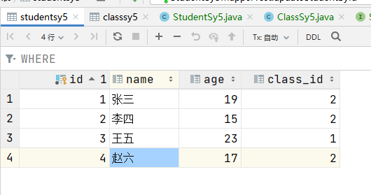

班级表

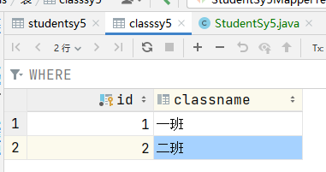

查询id为2的学生的信息

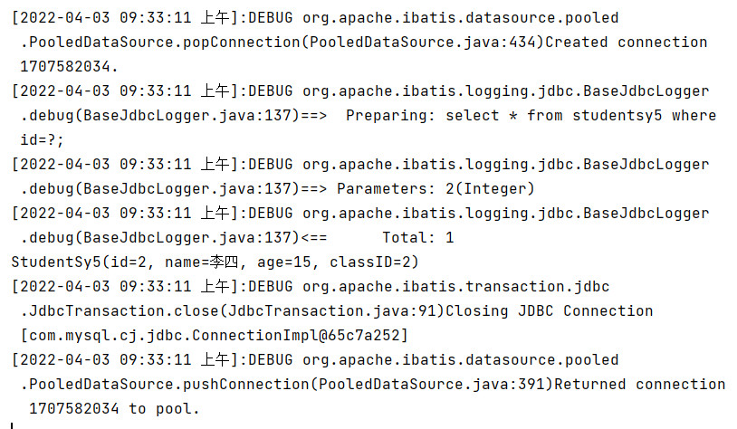

修改id为4的学生的姓名修改为李雷，年龄修改为21。

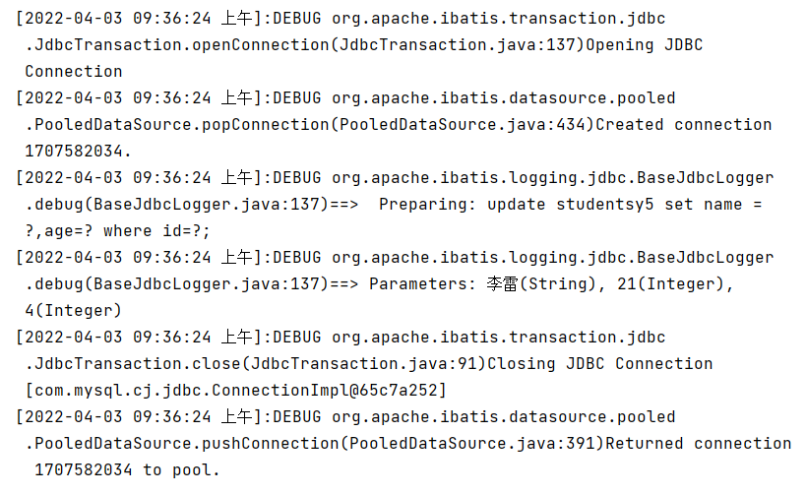

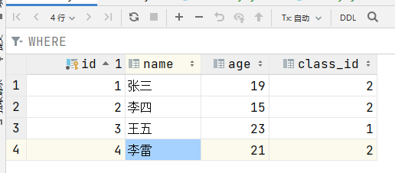

查询出二班所有学生的信息。

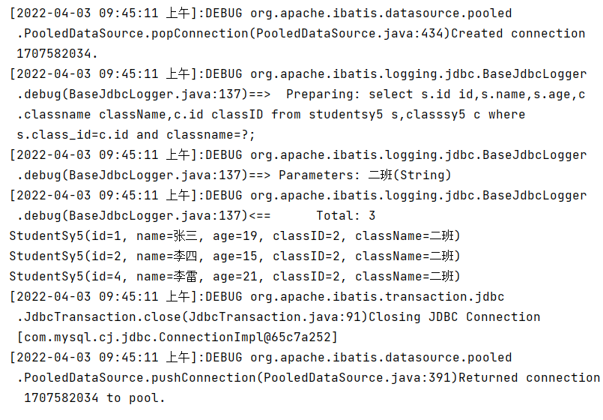

## 实验小结：

通过本次实验我学会使用mybatis的注解功能实现对数据的增删改查，注解比xml配置更加简洁，方便使用，大大提高工作效率。